

« Il est temps de faire de la laïcité à l’école une grande cause nationale ! »

TRIBUNE. Alors que la gauche abandonne le combat pour la laïcité, et que l’extrême droite le travestit, l’heure est au sursaut républicain. Par Delphine Girard. Publié le 14/06/2024 à 07h00

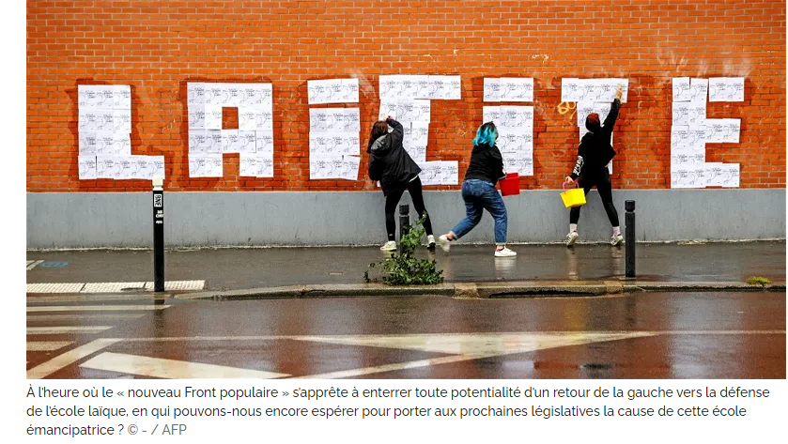
Au lendemain du coup de massue présidentiel, difficile de dire ce qui nous étourdit le plus. La perspective cauchemardesque de l'extrême droite aux portes du pouvoir agite dans nos esprits sonnés toutes sortes de fantômes projetant leur ombre terrible sur l'avenir de nos institutions, sur celui de nos travailleurs immigrés, sur notre politique européenne, sur notre économie, notre rayonnement géopolitique, notre concorde nationale… Mais ce qui fait trembler l'esprit des enseignants laïques, ce n'est peut-être pas tant l'avenir de notre école que l'avenir de la notion même de laïcité.

Car au fond, le Rassemblement national (RN) se fait fort de s'attaquer aux ennemis les plus violents de l'école républicaine : profitant des atermoiements d'une gauche qui par lâcheté, par aveuglement ou par un odieux calcul électoral a largement déserté la cause laïque, Jordan Bardella n'a cessé de dénoncer l'islamisme, ses pressions croissantes sur nos enseignants et sur leurs enseignements ou les tentatives d'assaut contre la loi de 2004. Nul doute que s'il était au pouvoir, nous n'aurions guère à redouter la pusillanimité de son ministre de l'Éducation nationale sur la question.

Mais la laïcité en serait-elle grandie, assurée de son avenir, sauvée ? Certainement pas.

Travestissement
Car à quoi l'extrême droite s'intéresse-t-elle lorsqu'elle prétend voler au secours de la laïcité ? Dans quel argumentaire englobe-t-elle toujours la question lorsqu'elle l'évoque ? Évidemment dans celui qui touche à l'immigration, seconde préoccupation des Français dans cette élection, qu'elle relie directement à la troisième, celle de la sécurité. Ainsi, faisant spectaculairement table rase d'un passé qui fit toujours de l'extrême droite l'ennemie historique et naturelle de l'universalisme, Jordan Bardella poursuit l'œuvre de Marine Le Pen de travestissement du RN en parti républicain, récupérant la défense de la laïcité comme une arme contre les immigrés. Paradoxe affreux !

Ferai-je l'affront aux lecteurs éclairés de rappeler que la laïcité fut de toujours un combat de la gauche, qu'elle s'est imposée d'abord à l'école afin de permettre à chaque enfant d'acquérir, d'où qu'il vienne et quelle que soit son extraction familiale ou religieuse, le même bagage culturel, la même liberté d'apprentissage et de conscience, qu'en somme, la réduire à des préoccupations d'OQTF ou de fichés S est une imposture à faire pleurer Jean Zay ?

Les extrêmes ne combattent ensemble qu’une seule et même chose : la pensée universaliste, autrement dit, la laïcité.
Le sophisme est pourtant si grossier, le raccourci si antinomique qu'il devrait obliger les dirigeants de gauche à rétablir la vérité sur ce qu'est la laïcité et à remettre la mairie au centre de leur village… Or pourquoi une partie de la gauche s'en prive-t-elle encore ? Rien de plus grossièrement raciste en effet que cet amalgame systémique entre enfants d'immigrés et musulmans, entre musulmans et terroristes.

Seulement voilà, en plaçant la lutte contre l'« islamophobie » au cœur de sa campagne, La France insoumise (LFI) en réalité ne dénonce que la seconde moitié de ce syllogisme, et ce faisant perd son âme, son âme de gauche : derrière la notion même d'« islamophobie », cette ruse sémantico-rhétorique qui assimile les croyants substantiellement à leur croyance, qui les unit de façon indissociable dans un même syntagme piège, et qui par-là rend censément impossible toute critique de l'islam, se cache le reniement pur et simple de la liberté d'expression, garantie par notre laïcité.
Préférer la lutte contre l'« islamophobie » à la défense de la loi de 2004, c'est pour un parti de gauche non seulement trahir son histoire politique, mais c'est aussi rejoindre l'extrême droite dans l'idée que votre religion, votre tradition familiale vous collent à la peau, vous déterminent, vous définissent. Entre le « racialisme » des uns et les relents racistes des autres, entre un identitarisme nationaliste et un identitarisme communautaire, les extrêmes au final ne combattent ensemble qu'une seule et même chose : la pensée universaliste, autrement dit, la laïcité.

Cause nationale
Alors, à l'heure où Raphaël Glucksmann vient de se faire rapter la possibilité d'une reconstruction de la gauche républicaine, à l'heure où le « nouveau Front populaire » s'apprête à enterrer toute potentialité d'un retour de la gauche vers la défense de l'école laïque, ouvertement menacée dans son essence même depuis les assassinats de Samuel Paty puis de Dominique Bernard, en qui pouvons-nous encore espérer pour porter aux prochaines législatives la cause de cette école émancipatrice ? Cette école en laquelle seule nous croyons, enseignants laïques, pour permettre à nos élèves de dépasser leurs identités particulières afin de s'arroger l'héritage commun des Lumières, devenant ainsi des citoyens éclairés et fraternels ?

La laïcité doit s’imposer comme un enjeu majeur du prochain scrutin législatif.
Les orphelins laïques que nous sommes aujourd'hui pèsent – mais pour combien de temps encore… ? – des millions de voix : ne laissons pas les extrêmes détruire notre laïcité dans le débat public, les uns en la dévoyant au nom de la lutte nécessaire contre l'islamisme, les autres en la noyant dans le communautarisme. La laïcité doit s'imposer comme un enjeu majeur du prochain scrutin législatif, en particulier à l'école pour l'avenir de nos enseignements. Le président de la République semble l'avoir compris, et nous fondons beaucoup d'espoirs sur les annonces qu'il vient de faire sur ce sujet.

Car les enseignants qui ont encore le courage d'enseigner la liberté d'expression et de transmettre les valeurs laïques ont besoin non seulement de cesser de craindre le pas-de-vaguisme institutionnel, mais surtout d'échapper à l'anathème morale dont la doxa d'une certaine gauche ne cesse de les menacer, et que le RN et Reconquête ne cessent de rendre crédible par leurs outrances : pour ce faire, il est indispensable de sortir la question laïque du champ de la polémique politicienne, et de faire de la laïcité à l'école une grande cause nationale de la République !

De la rendre digne d'une ambition politique sans précédent, de la doter, pourquoi pas, d'un véritable ministère ! De témoigner par toutes sortes de symboles forts du soutien de la nation tout entière à son école et à ses professeurs ; car dans ce domaine plus qu'en tout autre peut-être, les symboles comptent et peuvent changer la peur en courage, le renoncement en combativité, l'autocensure en enseignement… Alors peut-être aurons-nous la chance de voir de jeunes professeurs un jour s'enorgueillir, et non pas craindre, d'être en classe de nouveaux Samuel Paty.

Delphine Girard est cofondatrice et porte-parole de Vigilance Collèges Lycées (VCL), vice-présidente du Comité Laïcité République (CLR).

